**Opis wersji aplikacji**

# 1. Wstęp

# 2. Zakres dokumentu

Dokument opisuje wybrane elementy wersji aplikacji  
**3. Informacje o wersji/edycji aplikacji**  
 v.2022.04.19

**4. Charakterystyka komponentów/pakietów**  
-aplikacja

-kopia Bazy

**5. Lista pakietów aplikacji**  
Nie wyodrębniono osobnych pakietów.

**6. Diagram instalacji UML aplikacji**

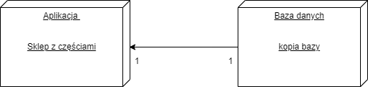

# 7. Zmiany od poprzedniej wersji Zamkniecie błędu 1 Zamknięcie błędu 2

# 8. Konfiguracja środowiska przed instalacją Standardowa konfiguracja, wymagana wersja Visual Studio: 2017 lub nowsza

# 9. Instrukcja instalacji Standardowa konfiguracja, brak dodatkowych wytycznych

# 10. Problemy i nieusunięte błędy

Brak

# 11. Pakiety Nie wydzielono osobnych pakietów modelowanego systemu.

**11.1 Lista plików**

Akcesoria.cs

Czesc.cs

CzescZamienna.cs

Form1.cs

Form1.Designer.cs

Form1.resx

Form2.cs

Form2.Designer.cs

Form2.resx

Form3.cs

Form3.Designer.cs

Form3.resx

From4.cs

Form4.Designer.cs

Form4.resx

Program.cs

App.config

MateuszRoman_sklepZCzesciami.csproj

## 11.3 Instrukcja kompilacji Standardowa kompilacja, brak dodatkowych wytycznych 12. Specyfikacja unit testów

## Lista wykonanych test case’ów

## 1.Test dodawanie produktów do listy oraz zapis listy do pliku

## 2.Test kupowania produktów z tabeli

## Raport o błędach

Błędy o indeksach 1,2 i 3 zamknięte.